सामाजिक विज्ञान
(इतिहास)
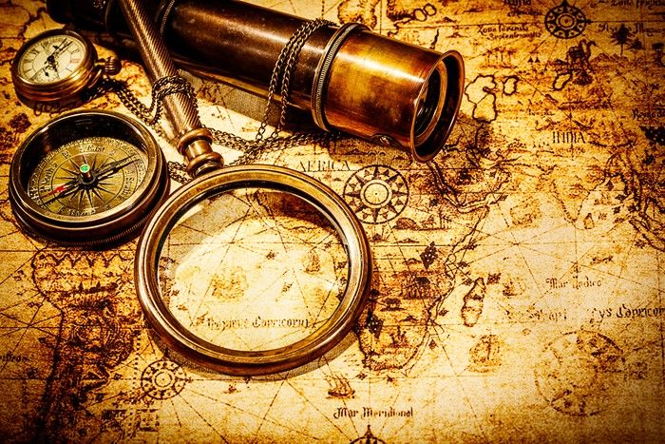
अध्याय-7: अशोकः एक अनोखा सम्राट जिसने युद्ध का त्याग किया

अशोक
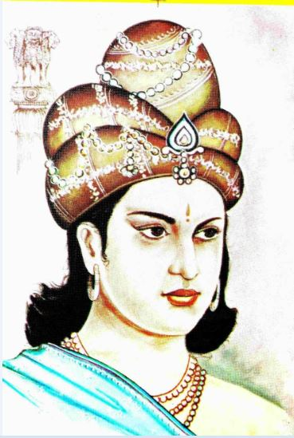
अशोक मौर्य वंश के तीसरे सम्राट, इसके संस्थापक चंद्रगुप्त के पोते और दूसरे सम्राट बिंदुसार के पुत्र थे । बिन्दुसार की मृत्यु के बाद, अशोक और उसके भाई उत्तराधिकार के युद्ध में लगे, और अशोक कई वर्षों के संघर्ष के बाद विजयी हुआ।
प्राचीन समय के सबसे प्राचीन वंश मौर्य वंश के तीसरे राज्य अशोक मौर्य विश्वप्रसिद और सबसे शक्तिशाली राजाओं में से एक थे. सम्राट मौर्य ने 269 से 232 ई.पू तक शासन किया था. मौर्य वंश का यह राजा ही एक ऐसा राजा था जिसने अखंड भारत पर राज किया था. भारत में मौर्य वंश की नींव रखने वाले इस राजा ने भारत के उत्तर में हिन्दुकुश से लेकर गोदावरी नदी तक राज्य का विस्तार किया था इसके साथ ही उनका राज्य बांग्लादेश से लेकर पश्चिम में अफगानिस्तान और ईरान तक राज्य विस्तार था. सम्राट अशोक एक महान राजा होने के साथ धार्मिक सहिष्णु भी थे. वे बौद्ध धर्म के अनुयायी थे.
कलिंग पर आक्रमण (कलिंग युद्ध) के पश्चात भयानक विनाश और खून खराबा देख कर सम्राट अशोक का ह्रदय परिवर्तन हुआ और बुद्ध की शिक्षा से प्रभावित होकर बौद्ध धर्म को अपनाया और बौद्ध धर्म के अनुयाई हो गए, सम्राट अशोक ने भारत और अन्य देशों (पश्चिम एशिया, मिस्र, यूनान श्रीलंका, अफ़ग़ानिस्तान) में भी जोर शोर से बौद्ध धर्म का प्रचार करवाया।अशोक मौर्य वंश के सबसे प्रसिद्ध शासक थे। वह ऐसे शासक थे जिन्होंने अभिलेखों द्वारा जनता तक अपने संदेश पहुँचाने की कोशिश की अशोक के ज़्यादातर अभिलेख प्राकृत भाषा और ब्रह्मी लिपि में हैं।
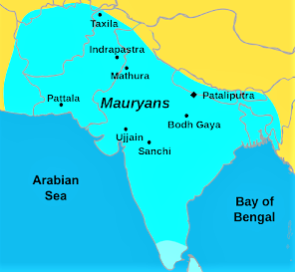
सम्राट अशोक का जीवन परिचय
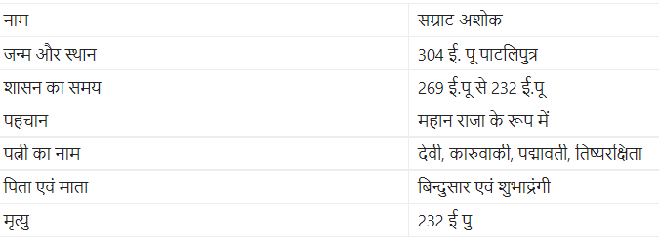
चक्रवर्ती सम्राट अशोक जन्म एवं स्थान
चक्रवर्ती सम्राट अशोक का 304 ई.पू वर्तमान बिहार के पाटलिपुत्र में हुआ था. सम्राट बिन्दुसार के पुत्र और मौर्य वंश के तीसरे राजा के रूप में जाने गये थे. चन्द्रगुप्त मौर्य की तरह ही उनका पोता भी काफी शक्तिशाली था. पाटलिपुत्र नामक स्थान पर जन्म लेने के बाद उन्होंने अपने राज्य को पुरे अखंड भारतवर्ष में फेलाया और पुरे भारत पर एकछट राज किया.
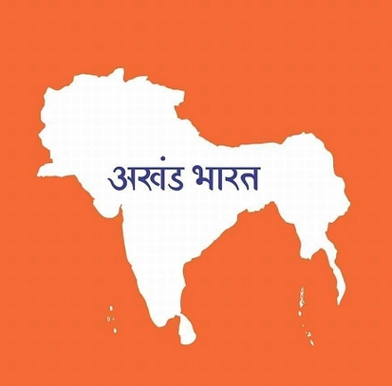
सम्राट अशोक का परिवार
सम्राट अशोक चन्द्रगुप्त मौर्य का वंशज था. सम्राट अशोक का एक पुत्र था बिन्दुसार और सम्राट उसी बिन्दुसार का बेटा था, जो की मौर्य वंश का तीसरा राजा और एक महान शासक था. सम्राट अशोक की माता का नाम शुभाद्रंगी था.
सम्राट अशोक पत्नि
सम्राट अशोक की 4 पत्नियां थी उनके नाम देवी, कारुवाकी, पद्मावती, तिष्यरक्षिता थे.
सम्राट अशोक पुत्र
सम्राट अशोक के 4 पुत्र थे उनके नाम महेंद्र, संघमित्रा, तीवल, कनाल, और एक पुत्री चारुमती थी.
सम्राट अशोक की शिक्षा
सम्राट अशोक जन्म से ही एक महान शासक थे, उसके साथ ही वे ज्ञानी और महान शक्तिशाली शासक भी थे. महान सम्राट अशोक अर्थशास्त्र और गणित के महान ज्ञाता थे. सम्राट अशोक ने शिक्षा के प्रचार के लिए कई स्कूल और कॉलेज की स्थापना भी की थी. सम्राट अशोक ने 284 ई.पू बिहार में एक उज्जैन अध्ययन केंद्र की स्थापना की थी. इतना ही नहीं इन सबके अलावा भी उन्होंने कई शिक्षण संस्थानों की स्थापना की थी. सम्राट स्वयं शिक्षा के क्षेत्र में भी कई महान कार्य किये थे जिनकी वजह से उन्हें एक महान शासक के नाम से जाना जाता है.
सम्राट अशोक का साम्राज्य
सम्राट अशोक के साम्राज्य विस्तार की बात करे तो सम्राट अशोक का साम्राज्य अखंड भारत में विस्तृत था. उत्तर से दक्षिण हिस्से तक केवल सम्राट अशोक का ही राज था. उत्तर से हिन्दुकुश की श्रेणियों से लेकर दक्षिण तक और पूर्व में बांग्लादेश से पश्चिम में इराक और अफगानिस्तान तक अशोक का राज्य विस्तार था. सम्राट अशोक का राज्य वर्तमान के भारत, पाकिस्तान, अफगानिस्तान, नेपाल, बांग्लादेश, भूटान, म्यांमार और ईराक तक फेला हुआ था. तत्कालीन समय में भारत काफी फैला हुआ था. आज के पाकिस्तान, अफगानिस्तान, म्यांमार, नेपाल और भूटान उस समय भारत का ही हिस्सा थे.
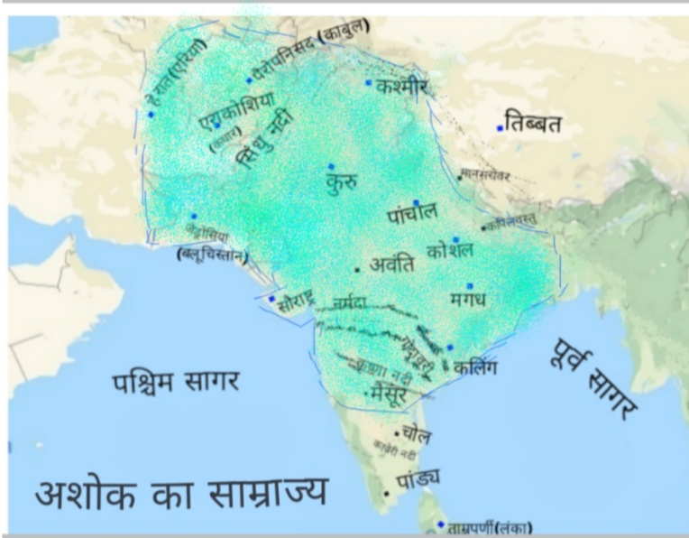
मौर्य साम्राज्य :-
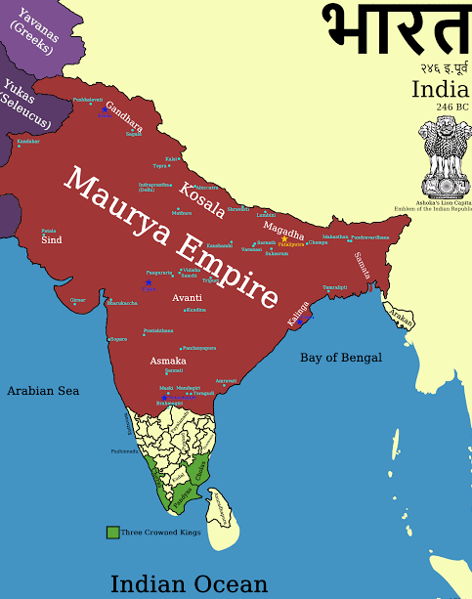
मौर्य साम्राज्य की स्थापना चन्द्रगुप्त मौर्य ने 2300 साल पहले की थी। चाणक्य या कौटिल्य ने चन्द्रगुप्त की सहायता की इस साम्राज्य में तथा वह चन्द्रगुप्त के मंत्री भी थे चाणक्य ने अर्थशास्त्र की रचना की है। नगरों में व्यपारी ,सरकारी अधिकारी और शिल्पकार रहा करते थे। गांव में किसान पशुपालक थे मध्य भारत के ज्यादातर इलाके जंगलो में संग्राहण और शिकार करके जीविका चलाते थे मैगास्थनीज एक राजदूत बनकर आया था जो यूनानी राजा सेल्यूकस निकेटर का राजदूत था इन की प्रसिद्ध पुस्तक है इंडिका मौर्य साम्राज्य के संस्थापक, चंद्रगुप्त मौर्य थे। जिन्होंने अपने राज्य को मजबूत करना शुरू कर दिया इसी काल मे सिकंदर महान की शक्ति कम होने लगी थी। सिकन्दर की मृत्यु 323 ईसा पूर्व में हो गई। जिसके बाद चंद्रगुप्त ने मौर्य साम्राज्य की शुरुआत किया।
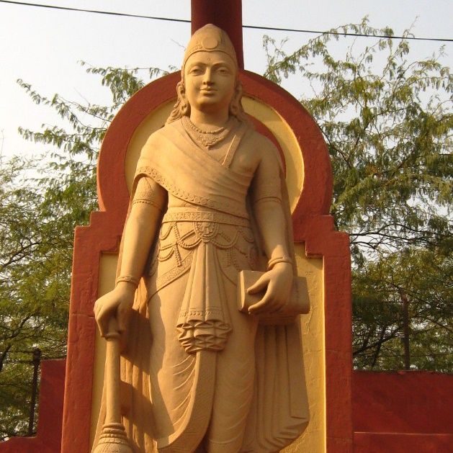
चंद्रगुप्त मौर्य ने मगध में एक बड़ी सेना को इकट्ठा किया और नंद शक्ति को उखाड़ फेंका। स्वयं को राजा बनाने के बाद, चंद्रगुप्त ने कई छोटे क्षेत्र को अपने राज्य मे मिला लिया। चंद्रगुप्त के मुख्यमंत्री कौटिल्य, जिन्हें चाणक्य भी कहा जाता था। उन्होंने चंद्रगुप्त को सलाह दी और साम्राज्य की विस्तार में योगदान दिया। एक राजनीतिज्ञ, रणनीतिकार, अर्थशास्त्र के ज्ञाता, होने के अलावा सरकार के बारे में एक ग्रंथ लिखने के लिए भी जाना जाता है।
अर्थशास्त्र बताता है कि कैसे एक राज्य को अपनी अर्थव्यवस्था को व्यवस्थित करना चाहिए और सत्ता को बनाए रखना चाहिए।
साम्राज्य की राजधानी
- पाटलिपुत्र
- तक्षिला उज्जैन
प्रशासन –
साम्राज्य बड़ा होने के कारण अलग-अलग हिस्सों पर अलग-अलग ढंग से शासन किया जाता था मौर्य काल में राजधानी पाटलिपुत्र में स्थित थी। प्रशासन को सुचारू रूप से चलने के लिए साम्राज्य को चार प्रमुख भागों में बांटा गया था। पूर्वी क्षेत्र की राजधानी तौसाली थी। उत्तरी क्षेत्र की राजधानी तक्षशिला थी जबकि पश्चिमी उज्जैन में स्थित थी। दक्षिणी क्षेत्र की राजधानी सुवर्णगिरी थी। मौर्य प्रशासन की जानकारी का मुख्य स्त्रोत कौटल्य का अर्थशास्त्र और यूनानी लेखक मेगस्थनीज़ की इंडिका से मिलती है।
पाटलिपुत्र –
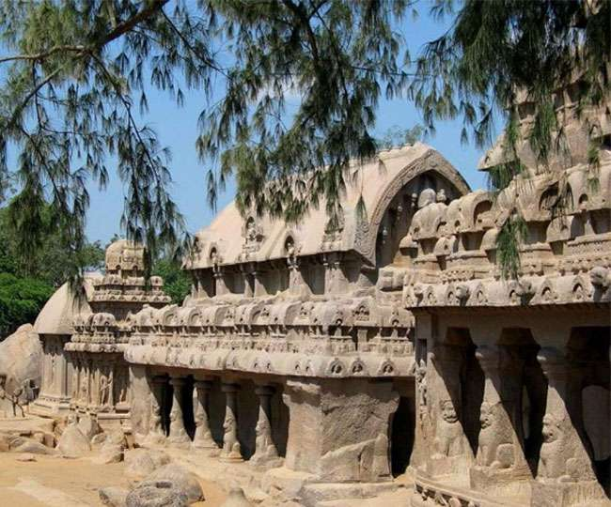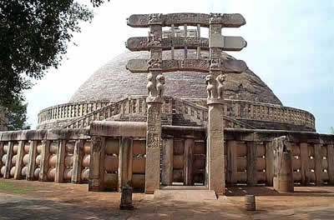
बिहार की राजधानी पटना का पुराना नाम पाटलिपुत्र है। पवित्र गंगा नदी के दक्षिणी तट पर बसे इस शहर को लगभग 2000 वर्ष पूर्व पाटलिपुत्र के नाम से जाना जाता था। इसी नाम से अब पटना में एक रेलवे स्टेशन भी है। पाटलीपुत्र अथवा पाटलिपुत्र प्राचीन समय से ही भारत के प्रमुख नगरों में गिना जाता था। पाटलीपुत्र वर्तमान पटना का ही नाम था। इतिहास के अनुसार, सम्राट अजातशत्रु के उत्तराधिकारी उदयिन ने अपनी राजधानी को राजगृह से पाटलिपुत्र स्थानांतरित किया और बाद में चन्द्रगुप्त मौर्य ने यहां साम्राज्य स्थापित कर अपनी राजधानी बनाई। इसके आसपास के इलाकों पर सम्राट का सीधा नियंत्रण था इसका अर्थ हुआ गांव व शहरों के किसान, पशुपालक, शिल्पकार, व्यापारियों से कर इकट्ठा करने के लिए राजा अधिकारियों की नियुक्ति करता था
तक्षशिला उज्जैन –
छोटे क्षेत्रों या प्रांतों पर इन स्थानों से नियंत्रण रखा जाता था तथा कुछ हद तक पाटलिपुत्र से इन पर नियंत्रण रखा जाता था तथा इन स्थानों पर राजकुमारों को राज्यपाल बनाकर भेजा जाता था तक्षशिला के विषय में किवदंती है कि तक्षशिला को ‘नागराज तक्षक’ ने बसाया था। तक्षक के विष देने या डसने पाण्डव राजा परीक्षित की मृत्यु हो गई थी। इसलिए परीक्षित के पुत्र जन्मेजय ने पिता की हत्या का बदला लेने के लिए तक्षक पर आक्रमण किया। नागराज तक्षक को पराजित कर जनमेजय ने उसका राज्य और तक्षशिला को अपने राज्य में सम्मलित कर लिया और नागों का विशाल ‘यज्ञ’ किया। इससे यही प्रतीत होता है कि तक्षशिला अत्यंत प्राचीन नगर था।
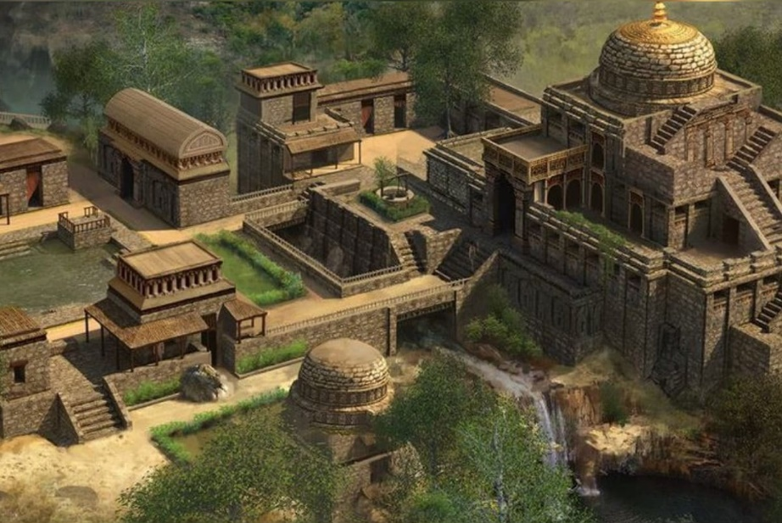
अन्य इलाकों में सिर्फ नदियों और मार्गों पर नियंत्रण रखा जाता था तथा वहां से उन्हें संसाधन भेंट के रूप में मिलते थे उदाहरण के लिए उत्तर-पश्चिम से कंबल।, दक्षिण भारत से सोना कीमती पत्थर
सम्राट अशोक का शासनकाल
सम्राट अशोक के पिता की मृत्यु 273 ईसा पूर्व में हुई उसके बाद सम्राट अशोक महान का राज्याभिषेक हुआ और 273 ईसा पूर्व से 232 ईसा पूर्व तक अशोक का शासनकाल रहा.
राज्याभिषेक
बिंदुसार की 16 पटरानियों और 101 पुत्रों का उल्लेख है। उनमें से सुसीम अशोक का सबसे बड़ा भाई था। तिष्य अशोक का सहोदर भाई और सबसे छोटा था। कहते हैं कि भाइयों के साथ गृहयुद्ध के बाद अशोक को राजगद्दी मिली थी। अशोक सीरिया के राजा 'एण्टियोकस द्वितीय' और कुछ अन्य यवन राजाओं का समसामयिक था जिनका उल्लेख 'शिलालेख संख्या 8' में है। इससे विदित होता है कि अशोक ने ईसा पूर्व 3री शताब्दी के उत्तरार्ध में राज्य किया, किंतु उसके राज्याभिषेक की सही तारीख़ का पता नहीं चलता है। अशोक ने 40 वर्ष राज्य किया इसलिए राज्याभिषेक के समय वह युवक ही रहा होगा।
सम्राट अशोक के शिलालेख
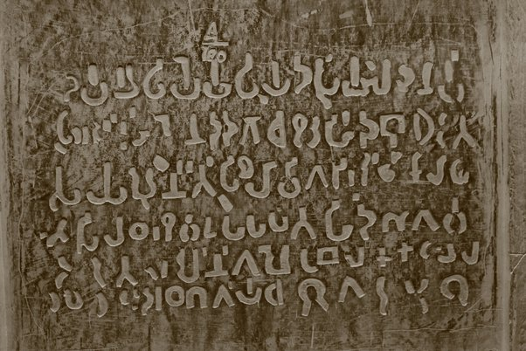
सम्राट अशोक ने बौद्ध धर्म अपनाने के बाद भारत व विश्व में अलग-अलग स्थानों पर शिलालेखों का निर्माण करवाया, अशोक द्वारा 269 से 232 ईसा पूर्व तक के अपने शासनकाल में चट्टानों और पत्थर के स्तंभों पर कई नैतिक, धार्मिक और राजकीय शिक्षा देते हुए लेख खुदवाए गए थे, जिन्हें के शिलालेख कहते है, आधुनिक भारत के अलावा अशोक ने पाकिस्तान, नेपाल अफगानिस्तान और बांग्लादेश में भी शिलालेख(अभिलेख) गड़वाए थे.
अशोक स्तंभ और बौद्ध स्तूप
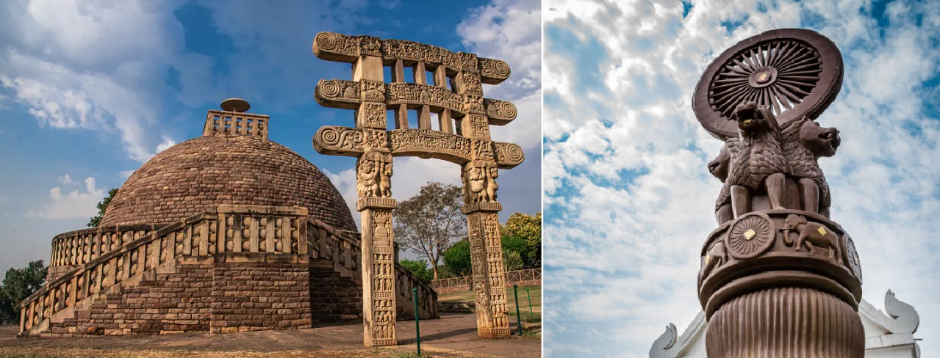
अशोक महान ने जहां-जहां भी अपना साम्राज्य स्थापित किया, वहां-वहां अशोक स्तंभ बनवाए। उनके हजारों स्तंभों को मध्यकाल के मुस्लिमों ने ध्वस्त कर दिया। इसके अलावा उन्होंने हजारों बौद्ध स्तूपों का निर्माण भी करवाया था। अपने धर्मलेखों के स्तंभ आदि पर अंकन के लिए उन्होंने ब्राह्मी और खरोष्ठी दो लिपियों का उपयोग किया था। कहते हैं कि उन्होंने तीन वर्ष के अंतर्गत 84,000 स्तूपों का निर्माण कराया था।
अशोक का कलिंग युद्ध
सम्राट अशोक ने राज्य अभिषेक के 7 वर्ष बाद अपने पिता की दिग्विजय की नीति को जारी रखा उस समय कलिंग का राज्य मगध साम्राज्य की संप्रभुता को चुनौती दे रहा था। अपने राज्य अभिषेक के आठवें वर्ष 261 ईसा पूर्व में अशोक ने कलिंग पर आक्रमण किया और उसे जीत लिया, सम्राट अशोक के तेरहवें शिलालेख के मुताबिक बताया गया कि कलिंग युद्ध में दोनों तरफ से करीब एक लाख लोगो की मौत हुई थी और बहुत सारे लोग इसमें घायल भी हुए थे.
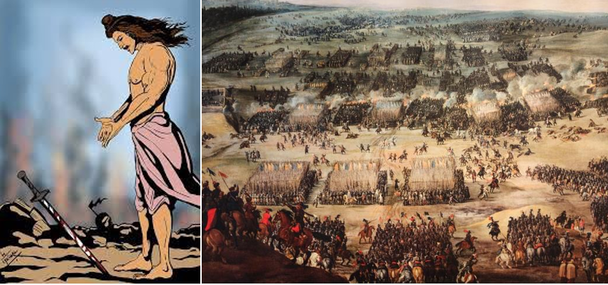
- उनके शासनकाल के साथ-साथ उनके जीवन में कई महत्वपूर्ण मोड़ आये , जब उन्होंने कलिंग के खिलाफ युद्ध छेड़ा, जिसे वर्तमान में ओडिशा पहले उड़ीसा कहा जाता था। अशोक ने कलिंग के युद्द में जित हासिल की। लेकिन यह युद्द अब तक का सबसे विनाशकारी और विनाशकारी युद्ध था जिसमें 100,000 – 150,000 लोग मारे गए थे। उनमें से 10,000 अशोक के आदमी थे।
- युद्ध के प्रकोप और नतीजे ने अधिक लोगों के जीवन को खतरे में डाल दिया। अशोक अपनी जीत के बाद भी इस स्तर के विनाश की थाह नहीं ले सका। वह इस सबका एक व्यक्तिगत गवाह था और जैसे-जैसे दिन बीतते गए उसकी पछतावे की भावना बढ़ती गई। इस अथाह काल के दौरान अशोक ने बौद्ध धर्म ग्रहण किया।
- कलिंग तटवर्ती उड़ीसा का प्राचीन नाम है। अशोक ने कलिंग को जीतने के लिए एक युद्ध लड़ा। लेकिन युद्धजनित हिंसा और खून-खराबा देखकर उन्हें युद्ध से वितृष्णा हो गई। उन्होंने निर्णय किया कि वे भविष्य में कभी युद्ध नहीं करेंगे।
सम्राट अशोक बौद्ध धर्म
सम्राट अशोक पहले ब्राह्मण धर्म का अनुयाई था कल्हण की राजतरंगिणी के अनुसार वह शैव धर्म का उपासक था, कलिंग युद्ध में हुए भीषण नरसंहार को देखकर सम्राट अशोक का हृदय परिवर्तन हुआ और उसने बौद्ध धर्म अपना लिया, बौद्ध धर्म को अपनाने के बाद सम्राट अशोक ने अपने राज्य में लोगों को जीव और मानव के प्रति दया भाव रखने का संदेश दिया। मौर्य सम्राट अशोक ने अपने पुत्र महेंद्र और अपनी पुत्री संघमित्रा को बौद्ध धर्म के प्रचार प्रसार के लिए श्रीलंका भेजा.
अशोक के धम्म में किसी देवता की पूजा अथवा किसी कर्मकांड की आवश्यकता नहीं थी उन्हें लगता था कि जैसे पिता अपने बच्चों को अच्छे व्यवहार की शिक्षा देते है वैसे ही यह उनका कर्तव्य था की अपनी प्रजा को निर्देश दें। वे बुध के उपदेशों से भी प्रेरित हुए थे। अशोक ने धम्म के विचरों को प्रसारित करने के लिए सीरिया, मिस्र , ग्रीस तथा श्रीलंका में भी दूत भेजे।
- अशोक एक महान धार्मिक सहिष्णु शासक था और वह बौद्ध धर्म का अनुयायी था। वह पूरी तरह से पशु हत्या के खिलाफ थे और उन्होंने हमेशा लोगों को जीवन का ज्ञान दिया और उन्हें जीने दिया।
- सम्राट अशोक ने बौद्ध धर्म के प्रचार-प्रसार के लिए श्रीलंका, नेपाल, सीरिया, अफगानिस्तान आदि में अपने दूत यानि प्रचारक भी भेजे थे। उन्होंने अपने बेटे और बेटी को भी इन देशों की यात्रा पर भेजा, ताकि वे बौद्ध धर्म का प्रचार कर सकें और इन देशों में लोगों को धार्मिक बना सकें।
- उनके सबसे बड़े पुत्र महेंद्र को बौद्ध धर्म के प्रचार में सबसे अधिक सफलता मिली। उन्होंने श्रीलंका राज्य के राजा तिस्सा को बौद्ध धर्म अपनाने के लिए मजबूर किया। उसके बाद राजा तिस्सा ने बौद्ध धर्म को राजधर्म में परिवर्तित कर दिया। अशोक से प्रेरित होकर तीस ने स्वयं को दी ‘देवनामप्रिया’ की उपाधि दी।
सम्राट अशोक निर्माण कार्य
सम्राट अशोक का शासन तकरीबन पूरे तत्कालीन भारत मे था और सम्राट अशोक मौर्य भी अपने दादा चन्द्रगुप्त मौर्य की तरह ही जैन धर्म का अनुयायी था, उसने अपने जीवनकाल में कई भवन, स्तूप, मठ और स्तंभ का निर्माण करवाया। सम्राट अशोक द्वारा बनवाये गये मठ और स्तूप राजस्थान के बैराठ में मिलते हैं इसके साथ ही साँची का स्तूप भी काफी प्रसिद्ध है और यह भी सम्राट अशोक द्वारा ही बनाया गया था.
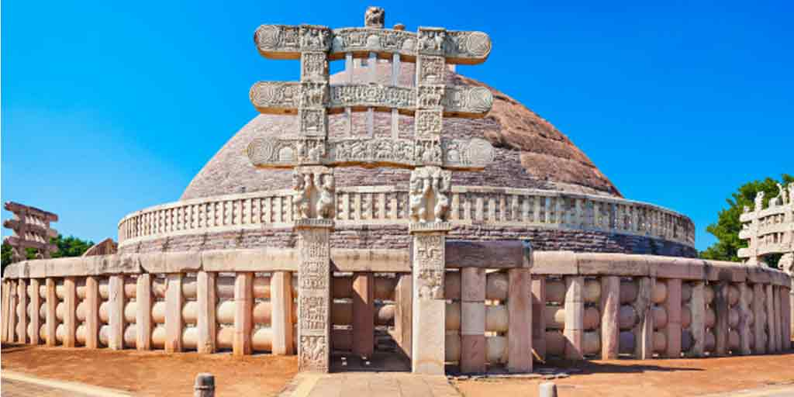
सम्राट अशोक मौर्य के शिलालेख
भारत के महान शासक सम्राट अशोक मौर्य ने अपने जीवन में कई निर्माण कार्य कराए थे. सम्राट अशोक ने अपने जीवन में कई शिलालेख भी खुदवाये जिन्हें इतिहास में सम्राट अशोक के शिलालेखों के नाम से जाना जाता है. मौर्य वंश की पूरी जानकारी उनके द्वारा स्थापित इन्ही मौर्य वंश के शिलालेखों में मिलती है। सम्राट अशोक ने इन शिलालेखो को ईरानी शासक की प्रेरणा से खुदवाए थे. सम्राट अशोक के जीवनकाल के करीब 40 शिलालेख इतिहासकारों को मिले हैं जिसमे से कुछ शिलालेख तो भारत के बाहर जैसे अफ़ग़ानिस्तान, नेपाल, वर्तमान बांग्लादेश व पाकिस्तान इत्यादि देशों में मिले हैं. भारत में मौजूद सम्राट अशोक के शिलालेख एवं उनके नाम निम्नलिखित हैं –
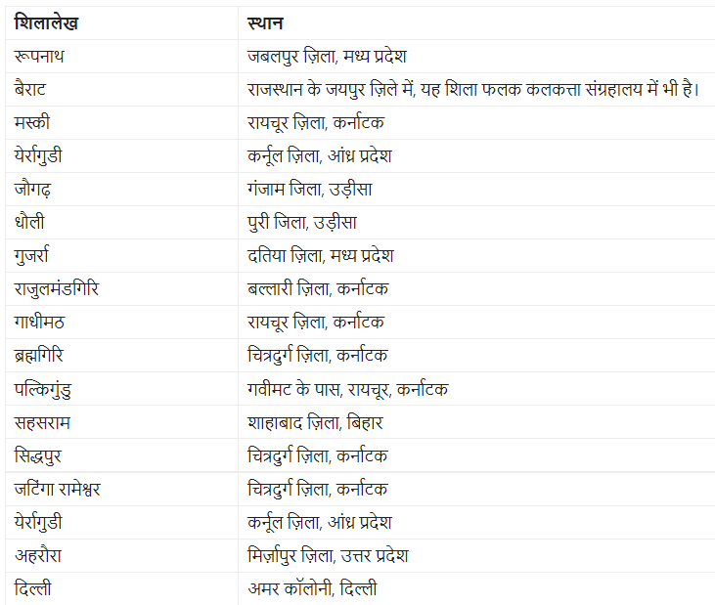
सम्राट अशोक मृत्यु
ऐसा माना जाता है की सम्राट अशोक के जीवन का अंतिम समय पाटलिपुत्र, पटना में ही बीता था। 40 वर्षो के शासन के बाद उनकी मृत्यु हो गई। सम्राट अशोक ने अपने जीवन काल में कई महान कार्य किये और उन्ही महान कार्यो के लिए उन्हें जाना जाता हैं.

NCERT SOLUTIONS
प्रश्न (पृष्ठ संख्या 74)
प्रश्न 1 मौर्य साम्राज्य में विभिन्न काम - धंधों में लगे हुए लोगों को सूची बनाओं|
उत्तर –
- सरकारी अधिकारी
- कृषक
- पशुपालक
- शिल्पकार
- संदेशवाहक
- जासूस
- फल - फूल संग्राहक
- शिकारी|
प्रश्न 2 रिक्त स्थानों को भरे:
(क) जहाँ पर सम्राटों का सीधा शासन था वहाँ अधिकारी _________ वसूलते थे|
(ख) राजकुमारों को अकसर प्रांतों में ___________ के रूप में भेजा जाता था|
प्रश्न (पृष्ठ संख्या 75)
(ग) मौर्य शासक आवागमन के लिए महत्त्वपूर्ण __________ और __________ पर नियंत्रण रखने का प्रयास करते थे|
(घ) प्रदेशों में रहने वाले मौर्य अधिकारियों को ___________ दिया करते थे|
उत्तर –
(क) कर
(ख) गवर्नर (राज्यपाल)
(ग) मार्गें, नदियों
(घ) नजराना
प्रश्न 3 बताओं कि निम्नलिखित वाक्य सही है या गलत
(क) उज्जैन उत्तर - पश्चिम की तरफ आवागमन के मार्ग पर था|
(ख) आधुनिक पाकिस्तान और अफ़गानिस्तान के इलाके मौर्य साम्राज्य के अंदर थे|
(ग) चन्द्रगुप्त के विचार अर्थशास्त्र में लिखे गए हैं|
(घ) कलिंग बंगाल का प्राचीन नाम था|
(ड) अशोक के ज्यादातर अभिलेख ब्राह्री लिपि में हैं|
उत्तर –
(क) गलत
(ख) सही
(ग) गलत
(घ) गलत
(ड) सही
प्रश्न 4 उन समस्याओं की सूची बनाओं बनाओं जिनका समाधान अशोक धम्म द्वारा करना चाहता था|
उत्तर – धम्म द्वारा दूर की जाने वाली समस्याएँ –
1. अलग - अलग धर्म को मानने वाले लोगों के बीच आपसी टकराव |
2. जानवरों की बलि |
3. दासों और नौकरों के साथ क्रूर व्यवहार |
4. परिवार और पड़ोसियों के बीच के पकडे |
प्रश्न 5 धम्म के प्रचार के लिए अशोक ने किन साधनों का प्रयोग किया?
उत्तर – अशोक के धम्म प्रचार के साधन –
1. धम्म महामात्त की नियुक्ति की|
2. विदेशों में धम्म प्रचारक और प्रतिनिधियों को भेजा|
3. अशोक ने अपने संदेश को कई स्थानों में शिलाओं खुदवाए|
4. कुछ अधिकारियों को नियुक्त किया जो राजा के संदेशों को उन लोगों को पढ़कर सुनाते थे, जो खुद|
प्रश्न 6 तुम्हारे अनुसार दासों और नौकरों के साथ बुरा व्यवहार क्यों किया जाता होगा? क्या तुम्हें ऐसा लगता हैं कि सम्राट के आदेशों से उनकी स्थिति मं सुधार हुआ होगा? अपने जवाब के लिए कारण बताओ?
उत्तर – दासों के साथ बुरा व्यवहार किया जाता था, क्योंकि वे प्राय: युद्धबंदी या ख़रीदे हुए स्त्री - पुरूष होते थे | इनका स्थान वर्ण - व्यवस्था में सबसे नीचे होता था| इनकी समस्याओं के निराकरण हेतु कोई भी समाजिक तथा राजनितिक संगठन नहीं होता था|
सम्राट अशोक के आदेशों से दासों की स्थिति में अवश्य सुधार आया होगा, क्योंकि धम्म के द्वारा दासों की समस्याओं को दूर करने का प्रयास किया गया था|

